Sorted Internal Table
As Sorted Tables são sempre salvas corretamente oredenadas por chave. Eles também têm uma chave linear e, como as Standard Tables, você pode acessá-los usando o index da tabela ou a chave. Quando você usa a chave, o tempo de resposta está em relação logarítmica com o número de entradas na tabela, pois o sistema usa uma pesquisa binária.
A chave de uma Sorted Tables pode ser exclusiva ou não exclusiva, e você deve especificar UNIQUE ou NON-UNIQUE na definição da tabela. As Standard Tables e as Sorted Tables pertencem às tabelas de índice de grupo genérico.
Esse tipo de tabela é particularmente adequado se você deseja que a tabela seja oredenada enquanto ainda adiciona entradas a ela.
Você preenche a tabela usando a instrução (INSERT), de acordo com a sequência de oredem definida na chave da tabela. As entradas da tabela que não couberem são reconhecidas antes de serem inseridas.
The response time for access using the key is in logarithmic relation to the number of table entries, since the system automatically uses a binary search. Sorted tables are appropriate for partially sequential processing in a LOOP, as long as the WHERE condition contains the beginning of the table key.
O tempo de resposta para acesso usando a chave logarítmica está relácionado com o número de entradas da tabela, pois o sistema usa automaticamente uma pesquisa binária. As Sorted tables são apropriadas para processamento parcialmente sequencial em um LOOP, desde que a condição WHERE contenha o início da chave da tabela.

Sorted table is another kind of index table which has unique / non unique key. It also can be accessed via index or key. For sorted table the key must be specified. The declaration is as follows:

DATA: it_mat TYPE SORTED TABLE OF ty_mat WITH UNIQUE KEY matnr,
it_mat TYPE SORTED TABLE OF ty_mat WITH NON-UNIQUE KEY matnr.

Unique key means the MATNR (material no) will must be unique. If same material number is inserted then a run time error will happen. However we can declare the sorted table with non unique key also. In this case same material number can be entered but it will be sorted after entering the number. Here the sorted table behaves similar to sorted standard table. We use INSERT statement to enter any records to the sorted table.

INSERT wa_mat INTO TABLE it_mat.

Here is an example of sorted table by using unique key concept.
REPORT zabap_gui.
* Declaring the local structure of internal table
TYPES:
BEGIN OF ty_tab,
item TYPE char10,
quantity TYPE i,
price TYPE i,
END OF ty_tab.
* Declaring the Sorted internal table with non unique key
DATA:
itab TYPE SORTED TABLE OF ty_tab WITH UNIQUE KEY item,
wtab TYPE ty_tab.
* Entering records to each field
wtab-item = 'Rice'. wtab-quantity = 2. wtab-price = 80.
* Now one single row has been fulfilled with data
* Next inserting one single row data into the table
INSERT wtab INTO TABLE itab.
wtab-item = 'Suger'. wtab-quantity = 1. wtab-price = 90.
INSERT wtab INTO TABLE itab.
wtab-item = 'Tea'. wtab-quantity = 1. wtab-price = 100.
INSERT wtab INTO TABLE itab.
wtab-item = 'Rice'. wtab-quantity = 3. wtab-price = 150.
INSERT wtab INTO TABLE itab.
wtab-item = 'Horlicks'. wtab-quantity = 1. wtab-price = 200.
INSERT wtab INTO TABLE itab.
wtab-item = 'Suger'. wtab-quantity = 2. wtab-price = 70.
INSERT wtab INTO TABLE itab.
WRITE: /3 'Item',
13 'Quantity (KG)',
28 'Price (Rs)'.
WRITE / '=========================================='.
SKIP. " Skipping one single line
LOOP AT itab INTO wtab.
WRITE: /3 wtab-item,
12 wtab-quantity,
25 wtab-price.
ENDLOOP.
SKIP.
WRITE '=========================================='.

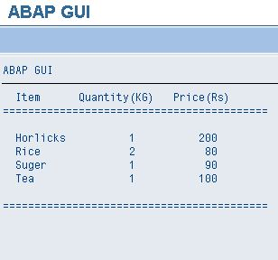

Since the key is unique the similar entries are ignored by the system.

Here is an example of sorted table by using non unique key concept.

REPORT zabap_gui.
* Declaring the local structure of internal table
TYPES:
BEGIN OF ty_tab,
item TYPE char10,
quantity TYPE i,
price TYPE i,
END OF ty_tab.
* Declaring the Standard internal table with non unique key
DATA:
itab TYPE SORTED TABLE OF ty_tab WITH NON-UNIQUE KEY item,
wtab TYPE ty_tab.
* Entering records to each field
wtab-item = 'Rice'. wtab-quantity = 2. wtab-price = 80.
* Now one single row has been fulfilled with data
* Next inserting one single row data into the table
INSERT wtab INTO TABLE itab.
wtab-item = 'Suger'. wtab-quantity = 1. wtab-price = 90.
INSERT wtab INTO TABLE itab.
wtab-item = 'Tea'. wtab-quantity = 1. wtab-price = 100.
INSERT wtab INTO TABLE itab.
wtab-item = 'Rice'. wtab-quantity = 3. wtab-price = 150.
INSERT wtab INTO TABLE itab.
wtab-item = 'Horlicks'. wtab-quantity = 1. wtab-price = 200.
INSERT wtab INTO TABLE itab.
wtab-item = 'Suger'. wtab-quantity = 2. wtab-price = 70.
INSERT wtab INTO TABLE itab.
WRITE: /3 'Item',
13 'Quantity(KG)',
28 'Price(Rs)'.
WRITE / '=========================================='.
SKIP. " Skipping one single line
LOOP AT itab INTO wtab.
WRITE: /3 wtab-item,
12 wtab-quantity,
25 wtab-price.
ENDLOOP.
SKIP.
WRITE '=========================================='.

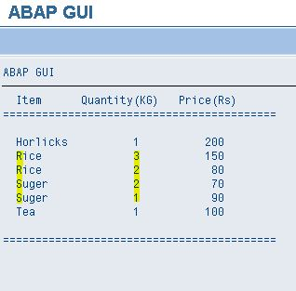

https://help.sap.com/docs/SAP_NETWEAVER_700/10a002cd6c531014b5e1cb16d2455072/fceb3800358411d1829f0000e829fbfe.html?locale=en-US&state=PRODUCTION&version=7.0.37

